ACADEMIA MILITAR GENERAL TOMAS CIPRIANO DE MOSQUERA
“PATRIA-CIENCIA-LEALTAD”
AÑO LECTIVO 2020
GRADO: 6 | ASIGNATURA: Química
FECHA DE ENTREGA: 18 de marzo 2020 | FECHA DE RECIBIDO: 27 de marzo 2020
TEMA: método científico (química como actividad científica y química de hoy)
HORARIO DE ATENCIÓN A ESTUDIANTES: 19 y 20 de marzo de 8 a 12 am.
Nota: enviar los correos debidamente marcados con los nombres completo y especificar el grado. Gracias
CRITERIOS DE ENTREGA: copiar la teoría en el cuaderno y realizar la tarea en el mismo, escanear la tarea desarrollada y enviarla al correo que está a continuación: vivianat2009@hotmail.com
Para reforzar el tema ver el video https://www.youtube.com/watch?v=zzHu-yqdlz0

EL MÉTODO CIENTÍFICO
¿QUÉ ES EL MÉTODO CIENTÍFICO?

Proceso en el cual se usan experimentos para contestar preguntas.

- Es el modo ordenado de proceder para el conocimiento de la verdad, en el ámbito de determinada disciplina científica.
- Un conjunto sistemático de criterios de acción y de normas que orientan el proceso de investigación.
- El mecanismo que utilizan los científicos a la hora de proceder con el fin de exponer y confirmar sus teorías.
- Es la herramienta que usan los científicos para encontrar las respuestas a sus interrogantes.
Es decir, Podemos concebir el método científico como una estructura, un armazón formado por reglas y principios coherentemente conectados. Los cuales aseguran que la ciencia avance al verdadero conocimiento de las cosas.
PASOS DEL MÉTODO CIENTÍFICO
- Observación
- Preguntas
- Hipótesis
- Experimentación
- Conclusiones
OBSERVACIÓN
- La observación consiste en fijar la atención en una porción del Universo.
- Mediante la observación nosotros identificamos realidades o acontecimientos específicos del cosmos a través de nuestros sentidos.
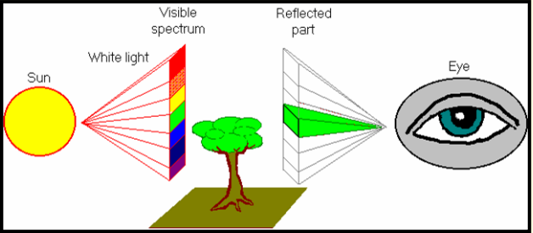

PREGUNTA

Una vez que se ejecuta la observación, surgen una o más preguntas generadas por la curiosidad del observador. La pregunta debe ser congruente con la realidad o el fenómeno observado, y debe adherirse a la lógica.

- El investigador siempre debe tener en cuenta que las preguntas que comienzan con un "por qué" son muy difíciles (si no imposibles) de contestar.
- El investigador objetivo prefiere comenzar sus preguntas con un "qué", un "cómo", un "dónde", o un "cuándo". La pregunta podría ser también un "para qué es".
- Por ejemplo, ¿Cuál es la causa por la cual las plantas se ven verdes?

Búsqueda de información. El sujeto realizó algunas preguntas acerca del objeto, pero las respuestas no las tiene.
La persona busca información en internet, enciclopedias, libros, expertos, entre otros. El objetivo es encontrar las respuestas a todas las incógnitas.

HIPÓTESIS

Luego, el observador trata de dar una o más respuestas lógicas a las preguntas. Cada respuesta es una introducción tentativa que puede servir como una guía para el resto de la investigación. Estas soluciones preliminares a un problema son las HIPÓTESIS.

- Hipótesis es una declaración que puede ser falsa o verdadera, y que debe ser sometida a comprobación (experimentación). Los resultados de la experimentación determinarán el carácter final (falso o verdadero) de la hipótesis.
- Por ejemplo, “Las plantas se ven verdes porque tienen un pigmento que refleja ese color".
EXPERIMENTACIÓN
Las predicciones son sometidas a pruebas sistemáticas para comprobar su ocurrencia en el futuro. Estas comprobaciones en conjunto reciben el nombre de EXPERIMENTACIÓN.

- La experimentación consiste en someter a un sujeto o proceso a variables controladas.
- La experimentación puede realizarse de diversas maneras, pero la experimentación controlada es una característica propia del método científico.
- En experimentación controlada debemos tener dos grupos de prueba: un sujeto llamado grupo de control o grupo testigo, y otro llamado grupo experimental. El grupo de control y el grupo experimental, son sometidos a las mismas condiciones, excluyendo la variable que se ha elegido para el estudio.
CONCLUSIONES
Luego de la experimentación la hipótesis original es evaluada y se determina si es verdadera o falsa.

- Además, se evalúan los resultados a base de su alcance espacial y temporal en el cosmos.
- De acuerdo a eso se puede concluir si hemos llegado una teoría o ley.

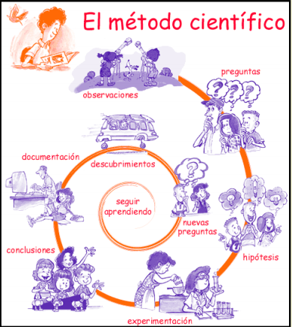

TAREA: realiza una investigación, utiliza y señala los pasos del método científico.

